UT4. Instalación y configuración de los equipos de la red. Características

1. Introducción

En lo que va de curso hemos estudiado como se prepara la instalación de una red de área local, con todo el cableado y la instalación de todos los dispositivos físicos necesarios. En la unidad que empiezamos, aprenderemos a configurar dichos dispositivos para que todo funcione correctamente. Para ello, tendremos que saber configurar una serie de parámetros en cada uno de los equipos que forman parte de la red. Dichos parámetros tendrán que seguir unas normas determinadas para que los equipos se reconozcan entre sí y puedan comunicarse.

2. Capa de red en el modelo OSI
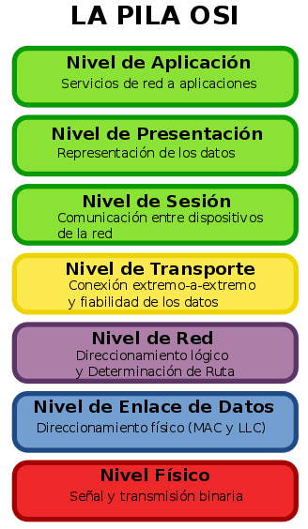
En esta unidad veremos en profundidad la capa de red del modelo OSI. La misión fundamental de la capa 3 es conseguir que los datos lleguen desde el origen al destino aunque estos se encuentren en redes diferentes y no tengan conexión directa. Dicho de otro modo, ofrece conexión entre dos equipos y selecciona una ruta entre ellos, aunque los dos equipos se encuentren en redes geográficamente distintas.
La capa de red ofrece servicios a la capa de nivel superior, el nivel de transporte, y utiliza los servicios de la capa de nivel inferior, la capa de enlace de datos.
Necesitamos saber que para realizar esta comunicación de extremo a extremo la capa 3 utiliza unos procedimientos básicos:
- Direccionamiento: la capa de red nos da un método para direccionar los distintos equipos, es decir, poder identificarlos de cierta manera con una dirección única. Al direccionar un dispositivo se le pasa a denominar host. Este término es equivalente a un equipo conectado a una red.
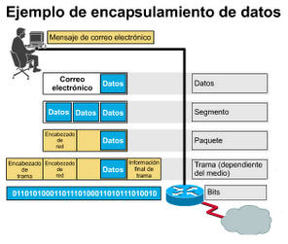
- Encapsulamiento: Cuando se quiere enviar un mensaje a través de la red, el mensaje se genera en la capa de aplicación del host origen. Ese mensaje se va transformando a través de las distintas capas hacia abajo añadiéndole información en cada una de las capas. En concreto, en la capa tres se añaden, entre otras cosas: la dirección del host destino y la dirección del host origen. A este conjunto de información se denomina paquete. Este proceso de encapsulamiento se completa al enviar el paquete a la capa de enlace de datos para que proceda a su preparación para el transporte a través de los medios.

- Desencapsulamiento: Cuando el paquete llega al destino hay que procesarlo en la capa 3 del host destino. Se examina la dirección destino para verificar que el paquete fue direccionado a ese dispositivo. Si es correcto, el paquete se desencapsula por la capa de red, es decir, se retira la información añadida en la capa tres del host origen, y el resultado se envía a las capas superiores para que llegue al usuario.
- Enrutamiento: La capa de red provee los servicios para dirigir los paquetes a su host destino. Puede que el origen y el destino estén en redes diferentes y que el paquete pueda recorrer muchas redes diferentes. Los routers tienen la función de ir encaminando el paquete para que llegue al destino final.
- Control de la congestión: Cuando una red recibe más tráfico del que se puede procesar se puede producir una congestión. El problema de la congestión en un nodo es que tiende a extenderse por toda la red pudiendo llegar a bloquearla por completo. Existen técnicas de gestión y prevención de congestiones que se aplican en la capa 3.

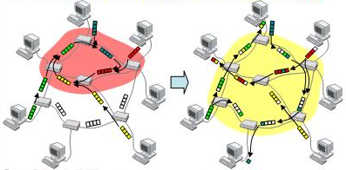
2.1. Forma de trabajo de la capa de red.

La capa de red puede funcionar de dos formas diferentes:
- Con datagramas: Cada vez que un host desea enviar un paquete, introduce en el paquete la dirección del host de destino y luego lo envía a la red. Cada paquete de datos se encamina independientemente sin que el origen y el destino tengan que establecer un proceso de comunicación previo.
- Con circuitos virtuales: En una red de circuitos virtuales dos equipos que quieran comunicarse han de empezar por establecer una conexión. Durante el tiempo que dure esta conexión, los dispositivos de interconexión que haya por el camino elegido reservarán recursos para ese circuito virtual específico.
Acabas de ver que la capa de red tiene dos formas de trabajar internamente, pero independientemente de si trabajamos con redes de datagramas o con circuitos virtuales, se puede dar hacia el nivel de transporte un servicio orientado a conexión o no:
- Servicios orientados a la conexión: es aquel en el que primero se establece la conexión, luego se usa y finalmente se deshabilita (como por ejemplo el sistema telefónico). En estos servicios se mantiene el orden de emisión.
- Servicios no orientados a la conexión: Cada paquete debe llevar la dirección destino y cada uno de los nodos de la red decide el camino de cada paquete, pudiendo ser este camino diferente para dos paquetes de la misma comunicación. Los paquetes pueden llegar al destino de forma desordenada.

2.2. Función de direccionamiento
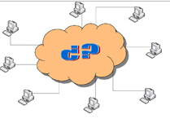
Como puedes imaginar, en una red con varios equipos conectados pueden existir rutas compartidas por varios equipos. La selección del destinatario en estos casos no es tarea sencilla. Los mensajes que atraviesen equipos intermedios deben disponer de algún mecanismo que les permita averiguar cual es el destinatario.
La forma más sencilla de decidir qué equipo es destinatario de una cierta información es a través del direccionamiento. Consiste en asignar una dirección única a cada uno de los equipos de la red e incluirlo en cada mensaje para que así conozca cuál de ellos es el destino.

Has de saber que existen dos tipos de direccionamiento:
- Direccionamiento a nivel de enlace: En el direccionamiento a nivel de enlace se utiliza la dirección MAC de la tarjeta de red para buscar al equipo destinatario y sirve para enviar mensajes dentro de la misma red.
- Direccionamiento a nivel de red: El direccionamiento a nivel de red utiliza la dirección IP, que ya verás qué es y cómo se utiliza, pero sirve para enviar mensajes entre dos ordenadores aunque no se encuentren en la misma red.

2.3. Direccionamiento a nivel de enlace
Si haces memoria, vimos en la unidad anterior que las redes LAN utilizan un medio compartido para transmitir. Cuando un ordenador perteneciente a una LAN envía un mensaje a través del medio compartido, solo la estación destinataria acepta la trama. Para ello, en el nivel de enlace, el equipo destinatario compara la dirección física o MAC del destinatario que aparece en la trama con la suya propia. Si hay coincidencia acepta la trama, en caso contrario, la descarta.

RECUERDA
Las direcciones MAC están formadas por dígitos binarios que identifican de forma única una estación de trabajo (a través de la tarjeta de red). En las redes Ethernet hemos visto que están formadas por 48 bits agrupados de 8 en 8 bits, representadas en hexadecimal y separadas por dos puntos.

Las direcciones MAC vienen grabadas en el adaptador de red (tarjeta de red) de forma que no pueden ser modificadas. Para impedir que dos estaciones tengan las mismas direcciones MAC, los fabricantes suelen convenir en los números que asignan a sus dispositivos.
Si utilizas un concentrador o hub en una red LAN, cuando uno de los equipos envía un mensaje, el hub recibe el mensaje y a través de un mensaje de difusión, se lo envía al resto de las estaciones. En la estación se comprueba si la dirección MAC del destinatario es igual a la de la tarjeta de red del equipo y en función de esa comparación se acepta o ignora el mensaje.
Cuando utilizas un conmutador o switch en una red LAN, el switch es capaz de saber en que puerto de conexión está conectado el destinatario, de modo que a través de la dirección MAC del destinatario que aparece en el mensaje, le reenvía al equipo por el puerto correspondiente sin que el resto de los equipos reciban mensajes que no son para ellos.

2.4. Direccionamiento a nivel de red.
Hemos de saber que en el direccionamiento a nivel de red, para identificar a los equipos ya no utilizarás la dirección MAC de la tarjeta de red, sino que emplearás la dirección IP del equipo. La dirección IP es un número que identifica de manera lógica y jerárquica a cualquier elemento que esté conectado a una red y que utilice el protocolo TCP/IP. El número que forma una dirección IP está compuesto de 32 dígitos binarios
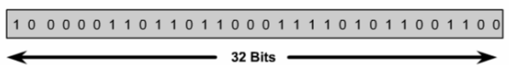
Para que el uso de la dirección IP sea más sencillo, en general, la dirección aparece escrita en forma de cuatro números decimales separados por puntos. Por ejemplo, la dirección IP 192.168.1.8 sería 11000000.10101000.00000001.00001000 en una notación binaria. La notación decimal punteada es un método más sencillo de comprender que el método binario de unos y ceros

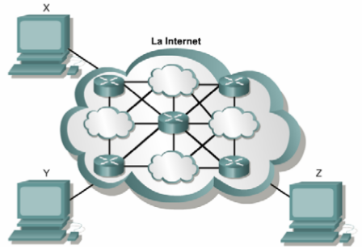
Imagina ahora un conjunto de redes que funcionan con el protocolo TCP/IP. Estas redes operan como una única red que conecta a muchos ordenadores de cualquier tamaño y forma. Este conjunto de redes pueden ser de distinto tipo (LAN, WAN…) conectadas juntas por dispositivos de interconexión. En el nivel de red el principal protocolo utilizado es el protocolo IPv4, aunque cada vez está tomando más fuerza el protocolo IPv6, del que luego aprenderemos más.

El protocolo IPv4 está basado en paquetes sin conexión y es no fiable, con un servicio de “mejor entrega posible”. Se entiende por mejor entrega posible el que IP no hace comprobaciones ni seguimientos. Un ejemplo de servicio de mejor entrega posible sería el servicio postal porque hace lo posible para que las cartas lleguen a su destino, pero si éstas no llegan, será responsabilidad del emisor o el receptor descubrir la pérdida y rectificar el problema.
Es necesario que aprendas que el protocolo IP transporta los datos en paquetes, cada uno de los cuales es enviado de forma independiente a través de los routers o encaminadores, que son los dispositivos de interconexión que se utilizan en el nivel de red. Los paquetes pueden viajar a través de routers diferentes y llegar fuera de secuencia o duplicados. IP no hace seguimiento ni ofrece facilidades para ordenar los datagramas una vez recibidos. Es un servicio sin conexión y, por tanto, no crea circuitos virtuales para la entrega.
En resumen, el direccionamiento a nivel de red se realiza a través de los encaminadores o routers, que son dispositivos de interconexión de nivel tres. Éstos utilizan principalmente el conjunto de protocolos TCP/IP, y más concretamente, que en esta capa se utiliza el protocolo IPv4, que es un protocolo no fiable, no orientado a la conexión y que utiliza datagramas. Para ello, los equipos irán provistos de un identificador único denominado dirección IP. Las direcciones IP están formadas por 32 dígitos binarios y normalmente se expresan en notación decimal punteda para su mejor comprensión

2.5. Nivel de transporte

Recordarás por lo que has aprendido en unidades anteriores que el cuarto nivel del modelo OSI es el nivel de transporte. Este nivel es el encargado de la transferencia de información libre de errores entre emisor y receptor aunque no estén directamente conectados. La tarea de esta capa es proporcionar un transporte de datos confiable y económico de la máquina de origen a la de destino, independientemente de la red física en la que esté cada máquina.
En el nivel de transporte es necesario especificar con qué proceso del receptor se desea comunicar. La diferencia con los niveles de enlace o red es que en estos solo se especifica la dirección del destino, pero en la capa de transporte hay que especificar qué proceso, que se está ejecutando en el receptor, es el que tiene que recibir el mensaje. Las direcciones de transporte se utilizan precisamente para identificar las diferentes aplicaciones de comunicación. Los protocolos que gestionan este direccionamiento son TCP y UDP, abreviatura de User Datagram Protocol. La unidad de datos que se utiliza en esta capa se denomina segmento. Cada origen y destino en TCP se identifica con un número de 16 bits llamado puerto.
Verás en la siguiente tabla una serie de puertos bastante utilizados. Se asocia a cada puerto el protocolo que lo utiliza y el servicio al que está asociado:
